БАЛАБАҚША-ТӘРБИЕ ОРТАСЫ!

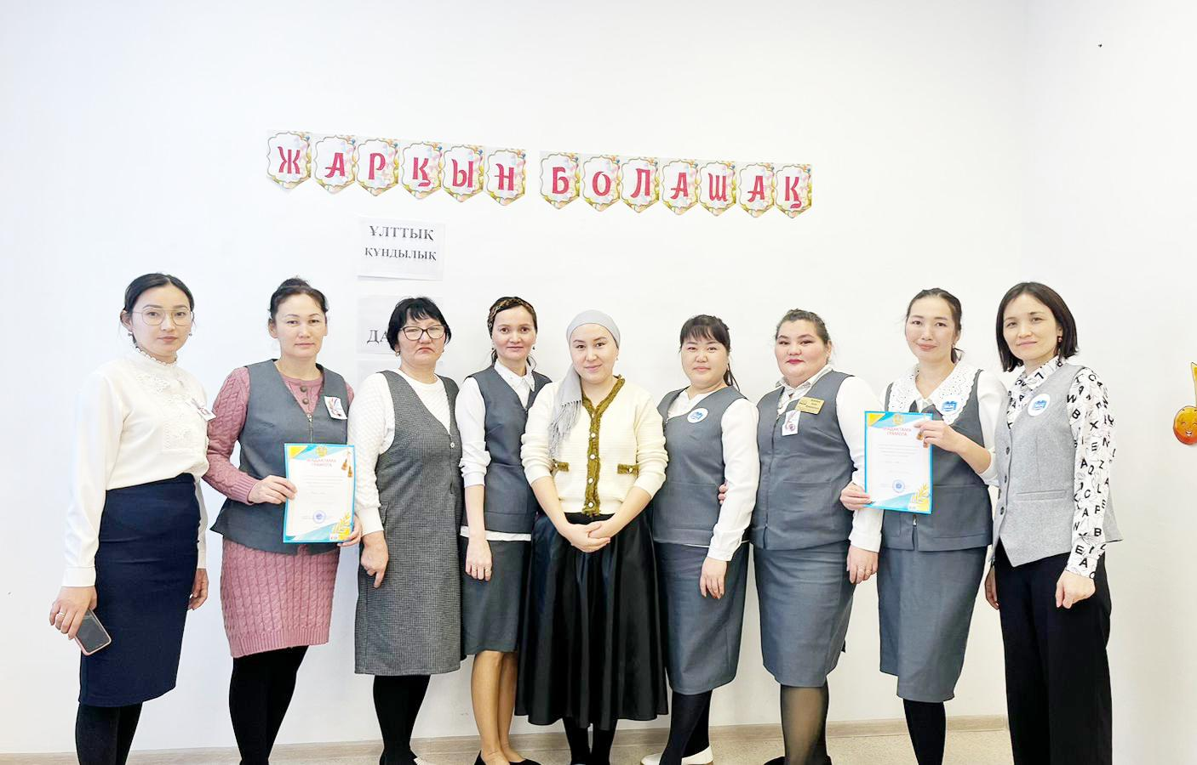
Қазіргі таңда үздіксіз білім беру еліміздің ертеңі өсіп келе жатқан жас ұрпақтың білімінің тереңдігімен өлшенеді.Ал, сол білімнің бастауы, тәрбие ордасы, әрине балабақша. Аудан орталығында орналасқан «Балдырған» бөбекжайы мектепке дейінгі білім мен тәрбие беруден алдыңғы қатарда. Әрқашан біліктілікті арттырып, өз білімін ортаға салып, болашағы жарқын ұрпақ тәрбиелеп, білім беріп отырған педагогтарымызды айтпасам қате болар. Бөбекжайымыздың педагог-психологы ретінде балаларды педагогикалық-психологиялық сүйемелдеумен ғана емес, қызметкерлеріміз бен педагогтарымызды әрқашан басқа қырынан танытып, шығармашылығын арттыру мақсатында түрлі тренингтер, әдістемелер жүргізіп оотырамын. Білімі мен білігі толысқан, ұлтының терең тарихы мен бай тілінен сусындаған, ойы озық, өрісі кең, рухы биік педагогтарымыздың білімдері мен логикалық ойлауын және ұлттық құндылықтарымызды дәріптеу мақсатында бөбекжай ішінде топ аралық «Жарқын болашақ» интеллектуалдық сайысы өтті. Сайыс құрылымы 5 тақырыптан және 10-50 аралығындағы 5 ұяшықтан тұрды. Атап айтар болсам, ұлттық құндылық, 5 дағды, логикалық тапсырмалар, тапқыр болсаң шешіп көр, мақал сөздің мәйегі. Әр тақырып бойынша 5 сұрақтан қойылып, педагогтарымыз талаң тартысқа түсті. Қызығы мен қиындығы қатар болған жарысқа әділ бағасын беріп, педагогтарымыздың жан жақты екеніне куә болған әдіскер Гүлім Дүйсенбайқызы болды. Нәтижесінде «Білім» тобы жеңіске жетіп, марапатталды.
Тәрбиелі, білімді ұрпақ балабақшадан мектепке дайын шәкірт болып шығады. Сол білім мен тәрбиені алғаш сусындататын бөбекжайымыздың педагогтары үнемі шығармашылық ізденіс жолында жүреді. Балабақша бақыттың ең алғашқы баспалдағы, баланың болашағы. Болашағы жарқын болу мектепке дейінгі үздіксіз тәрбиемен, біліммен қамту өзімнің басты мақсаттарымның бірі екенін қуана айта аламын.

Ақтолқын Болатқызы.
Педагог-психолог.

